RAST I RAZVOJ BILJKE
PRAKTIČAN RAD

NAUČILI SMO DA BILJKAMA ZA RAST I RAZVOJ TREBAJU UVJETI ŽIVOTA :
VODA, ZRAK, TLO, SVJETLOST, TOPLINA I HRANA .

SPOJI UVJETE ŽIVOTA SA SLIKOM KOJA GA PRIKAZUJE.

VODA ZRAK TLO SVJETLOST TOPLINA HRANA

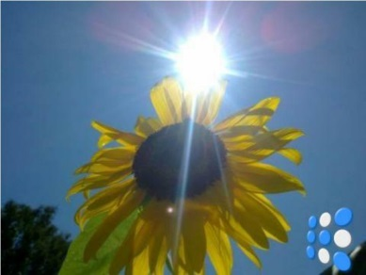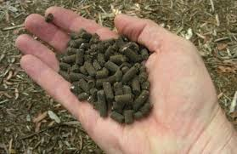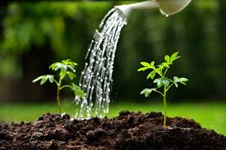

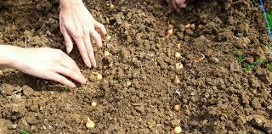

A SAD ĆEŠ UZ POMOĆ MAME PROBATI UZGOJITI BILJKU - GRAH.
POTREBNO TI JE : 3-4 SJEMENKE GRAHA
ČAŠA S VODOM
POSUDICA U KOJU ĆEŠ GRAH POSADITI
ZEMLJA
POSTUPAK IZVOĐENJA POKUSA :
- UZMI PAR SJEMENKI GRAHA I OSTAVI IH U ČAŠI S VODOM 7-8 SATI DA NABUBRE.
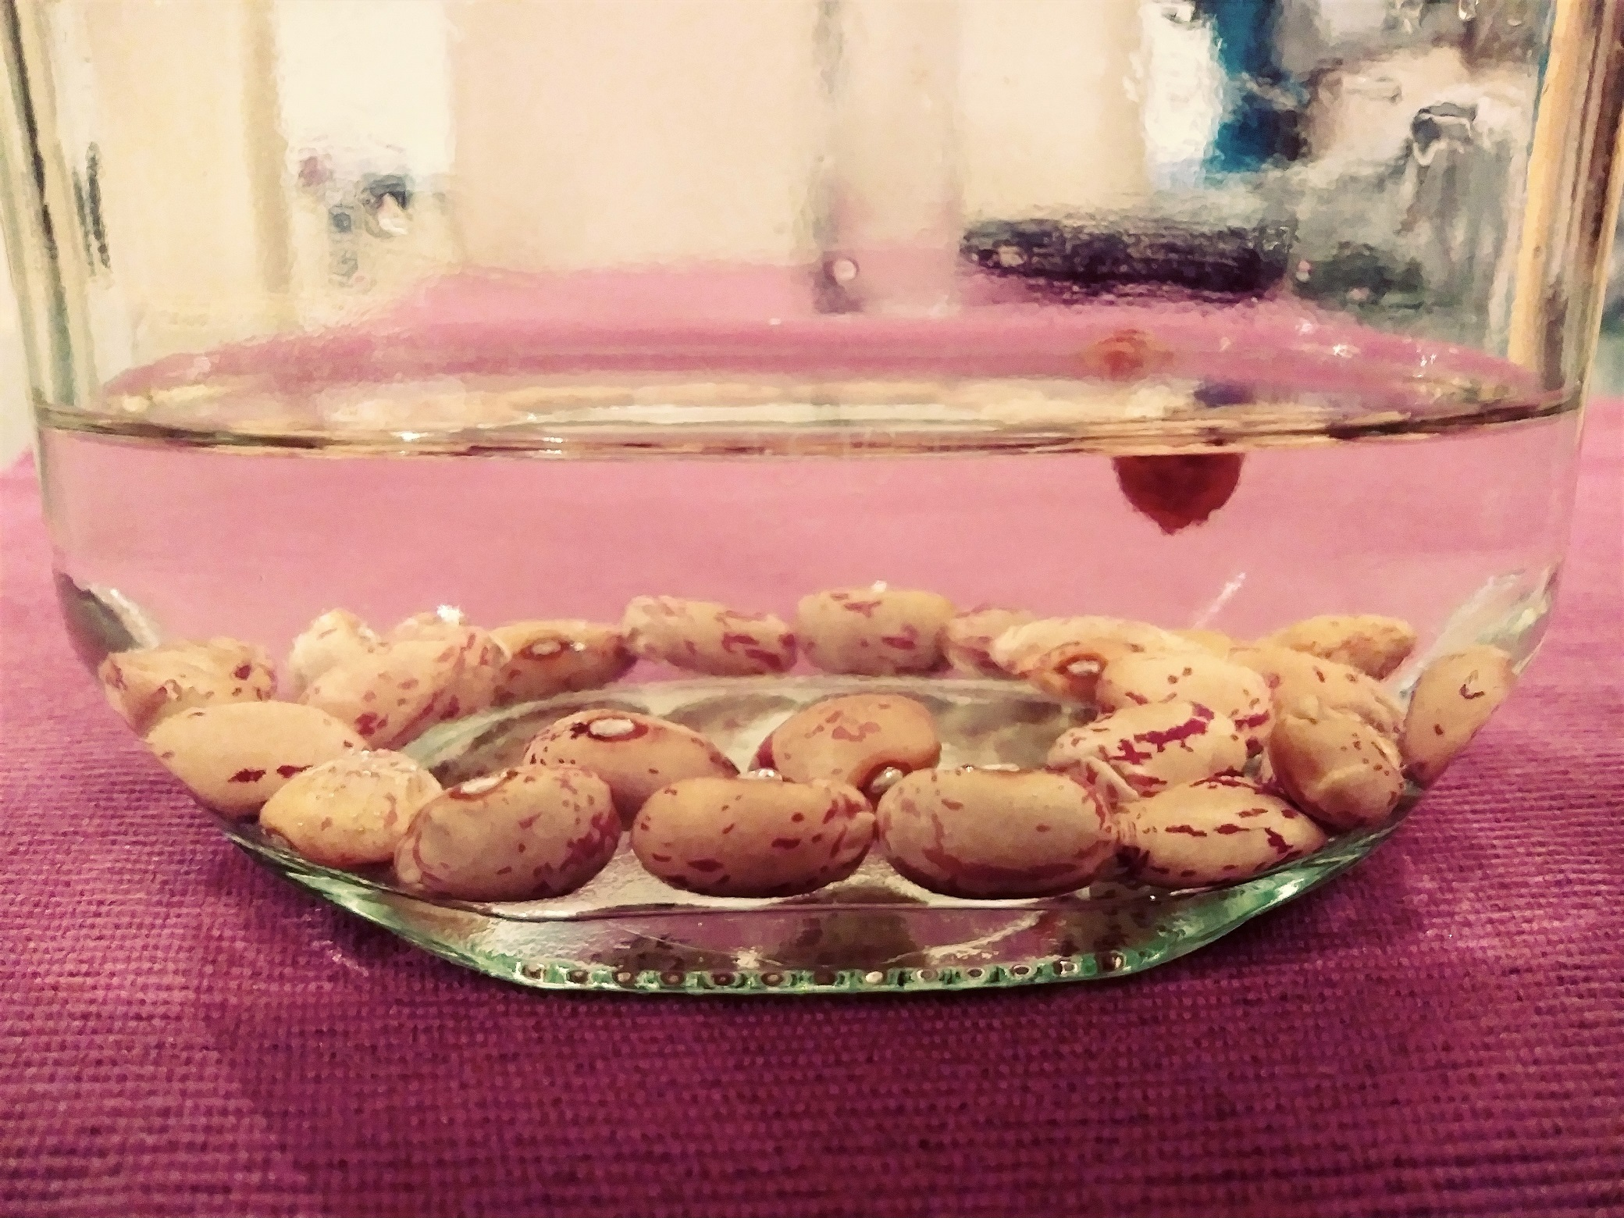
- U NEKU POSUDICU STAVI ZEMLJU . U NJU ĆEŠ POSADITI GRAH.

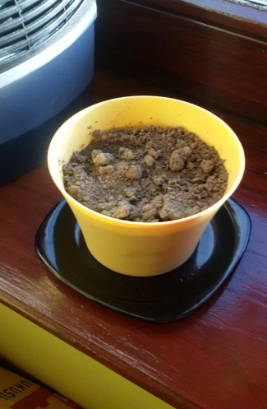

3. NABUBRENE SJEMENKE GRAHA STAVI U POSUDU SA ZEMLJOM – POSADI GRAH.
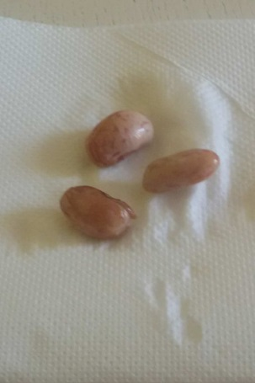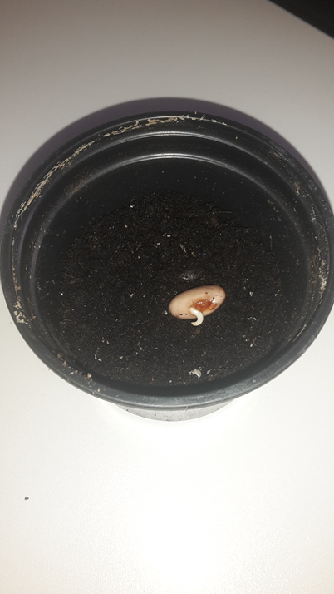

- POSUDICU SA SJEMENKAMA STAVI NA PROZOR KAKO BI DOBIVALA SVJETLOST I TOPLINU. SVAKI DRUGI DAN MALO JE ZALI VODOM.
- PRATI KAKO SE BILJKA RAZVIJA. SLIKAJ NEKE PROMJENE PA MI POŠALJI SLIKU.
- OVAKO BI TO TREBALO IZGLEDATI :
